Họ và tên: Dương Nguyên Anh
Lớp: 65KTPM
MSV: 2351170569
CHƯƠNG 5: MỞ RỘNG ỨNG DỤNG
- Code đã hoàn thiện:
1. models/SinhVienModel.php
<?php
// Tệp Model sẽ chứa tất cả logic truy vấn CSDL

function getAllSinhVien($pdo) {
$sql = "SELECT * FROM sinhvien";
$stmt = $pdo->query($sql);
return $stmt->fetchAll(PDO::FETCH_ASSOC);
}

function addSinhVien($pdo, $ten, $email) {
$sql = "INSERT INTO sinhvien (ten_sinh_vien, email) VALUES (?, ?)";
$stmt = $pdo->prepare($sql);
$stmt->execute([$ten, $email]);
}

?>

2. views/sinhvien_view.php
<?php
// Tệp View CHỈ chứa HTML và logic hiển thị (echo, foreach)
// Tệp View KHÔNG chứa câu lệnh SQL
?>
<!DOCTYPE html>
<html lang="vi">
<head>
<meta charset="UTF-8">
<title>PHT Chương 5 - MVC</title>
<style>
table { width: 100%; border-collapse: collapse; }
th, td { border: 1px solid #ddd; padding: 8px; }
th { background-color: #f2f2f2; }
</style>
</head>
<body>
<h2>Thêm Sinh Viên Mới (Kiến trúc MVC)</h2>
<form method="post">
<label for="ten_sinh_vien">Tên Sinh Viên:</label>
<input type="text" id="ten_sinh_vien" name="ten_sinh_vien" required><br><br>
<label for="email">Email:</label>
<input type="email" id="email" name="email" required><br><br>
<input type="submit" value="Thêm Sinh Viên">
</form>

<h2>Danh Sách Sinh Viên (Kiến trúc MVC)</h2>
<table>
<tr>
<th>ID</th>
<th>Tên Sinh Viên</th>
<th>Email</th>
<th>Ngày Tạo</th>
</tr>
<?php
foreach ($danh_sach_sv as $sv) {
echo "<tr>";
echo "<td>" . htmlspecialchars($sv['id']) . "</td>";
echo "<td>" . htmlspecialchars($sv['ten_sinh_vien']) . "</td>";
echo "<td>" . htmlspecialchars($sv['email']) . "</td>";
echo "<td>" . htmlspecialchars($sv['ngay_tao']) . "</td>";
echo "</tr>";
}
?>
</table>
</body>
</html>

3. index.php
<?php
// Tệp Controller là "não" của ứng dụng

require_once 'models/SinhVienModel.php';

// === THIẾT LẬP KẾT NỐI PDO ===
$host = '127.0.0.1';
$dbname = 'cse485_web';
$username = 'root';
$password = '';
$dsn = "mysql:host=$host;dbname=$dbname;charset=utf8mb4";
try {
$pdo = new PDO($dsn, $username, $password);
$pdo->setAttribute(PDO::ATTR_ERRMODE, PDO::ERRMODE_EXCEPTION);
} catch (PDOException $e) {
die("Kết nối thất bại: " . $e->getMessage());
}
// === KẾT THÚC KẾT NỐI PDO ===

// === LOGIC CỦA CONTROLLER ===

if (isset($_POST['ten_sinh_vien'])) {
$ten = $_POST['ten_sinh_vien'];
$email = $_POST['email'];
addSinhVien($pdo, $ten, $email);
header('Location: index.php');
exit;
}

$danh_sach_sv = getAllSinhVien($pdo);

include 'views/sinhvien_view.php';

?>

- Ảnh chụp màn hình Kết quả:

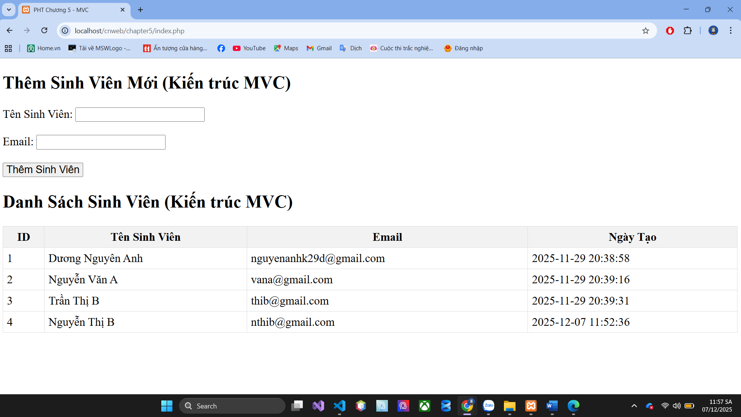

- Câu hỏi phản biện:
Trong mô hình MVC, tại sao chúng ta tuyệt đối không được phép đặt bất kỳ câu lệnh nào liên quan đến kết nối hoặc truy vấn CSDL (PDO, SELECT, INSERT, UPDATE, DELETE…) trực tiếp trong file View

